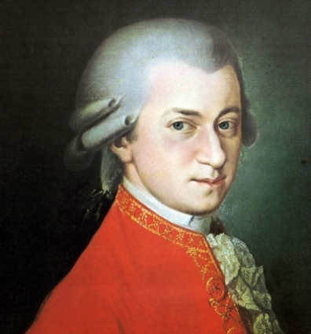

Predmet: Glasbena vzgoja (GVZ)

Kazalo

I. Življenjepis 2

II. Mozartova dela: 4

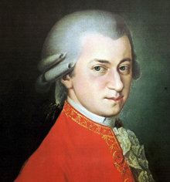

# I. Življenjepis

Wolfgang Amadeus Mozart velja za največjega glasbenega umetnika v

zadnji polovici 18.stoletja. Rodil se je 27. januarja 1756 v Salzburgu.

Ob rojstvu je dobil ime Johannes ChrisostomusWolfgang Gottlieb.

V svet glasbe ga je vpeljal oče, skladatelj Leopold Mozart.

Bil je sedmi in zadnji preživeli otrok. Mozartova mati se je imenovala

Anna Maria Mozart. Sestri pa je bilo ime Nannerl.

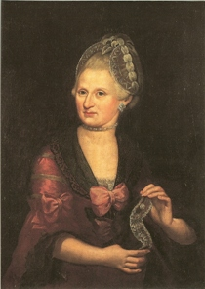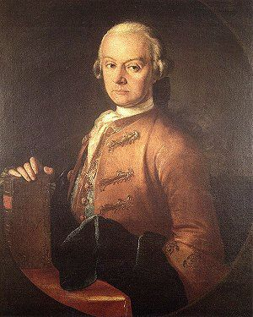

Leopold Mozart Anna Maria Mozart

Leta 1760, s štirimi leti, se je Mozart učil brati, pisati, računati in igrati na klavir pri svojem očetu. S petimi leti je koncertiral in ustvarjal prve skladbe.

In sicer njegova prva skladba je bila Allegra. Ko je bil osem let star so mu

v Londonu natisnili prvo simfonijo. Z dvanajstimi leti pa je še napisal njegovo prvo opero Bastien in Bastiena. Leta 1762 je oče predstavil knezu

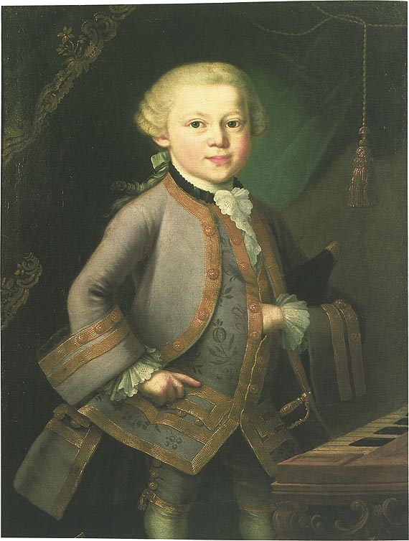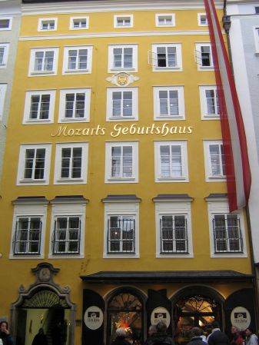

Mozart kot otrok

Mozartova rojstna hiša

Maksimilijanu III njegovega sina in hčer kot čudežna otroka. Skupaj s sestro

so potovali in koncertirali po vsej Evropi. Mozarta so poimenovali »čudežni deček«. Čeprav je bil zelo obremenjen je preživljal lepo otroštvo v svoji glasbeni družini. Odrasla leta za umetnika niso bila srečna tako kot prejšnja.

1. oktobra 1762 sta imela Mozart in njegova sestra prvi koncert v Linzu.

Dva tedna kasneje sta nastopila na cesarskem dvoru pred cesarico Marijo Terezijo. Imel je fotografski spomin.

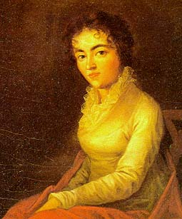

Constanza Weber

Junija leta 1763 je Mozartova družina odšla na triletno koncertno potovanje, med drugim v London in Pariz. Po vrnitvi so v Salzburgu izvedli leta 1767

prvi Mozartov oratorij Dolžnost prve zapovedi. Že dve leti zatem je

postal tretji koncertni mojster dvorne kapele.

4. avgusta leta 1782 se je brez privolitve staršev poročil z devetnajstletno

Constanzo Weber v Štefanovi stolnici na Dunaju. V Nemčiji se je vedno

podpisoval kot Wolfgang, v Italiji pa od približno leta 1770 dalje kot

Amadeo de Mozartini. Pestile so ga različne težave in iskanje primerne zaposlitve, ker je imel malo denarja. Dunaj ga je tesno povezal s Haydnom,

ki mu je bil najboljši prijatelj in svetovalec. Bil je pianist in skladatelj.

Wolfgangov oče je umrl v letu 1787 v Salzburgu.

5.decembra leta 1791 pa je tudi on umrl. Pokopan je v skupnem grobu v predmestju Dunaja. Za sabo je pustil veliko komornih, orkestrskih in opernih del. Bil je zelo slaven in zato so ga upodobili na bankovcu za 5000 avstrijskih

# II. Mozartova dela:

- opere ( Beg iz Seraja, Čarobna piščal, Don Juan, Don Giovanni, Bastien in

Bastiena, Figarova svatba, …)

- simfonije ( Jupiter, Praška, Hafnerjeva, Linz, … )

- orkestralne glasbe ( Mala nočna glasba, … )

- cerkvena glasba ( Rekvijen, … )

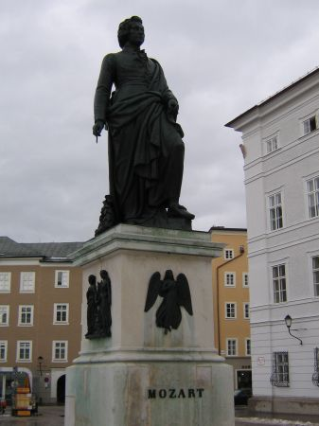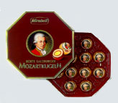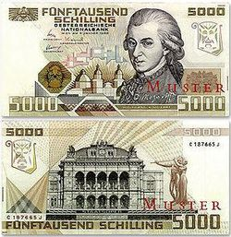

Literatura

1. <http://www.orbico.over.net/prodajni_program/zivila/mirabell/kroglice.php>
2. <http://sl.wikipedia.org/wiki/Wolfgang_Amadeus_Mozart>

3. <http://www.gimvic.org/projekti/projektno_delo/2007/2a/Salzburg/Salzburg-> Ziga/Mozart.htm